### CILACA PEMERINTAH KABUPATEN CILACAP

DINAS PEMUDA, OLAHRAGA DAN

PARIWISATA

Jalan Jenderal Ahmad Yani Nomor 8Telepon (0282) 534481 Faximil (0282) 531988

Website www.disporaparcilacapkab go.id E-mail dipata [cn@yahoo.co.id](mailto:cn@yahoo.co.id)

## CILACAP

##### Kode Pos 53212

SURATPERINTAH

Nomor: 800 Cogo 27

Dasar 1. Peraturan Daerah Kabupaten Cilacap Nomor 9Tahun 2016 tentang Pembentukan dan Susunan Perangkat Daerah KabupatenCilacap

1. Peraturan Bupati Cilacap Nomor 154 Tahun 2021 tentang Kedudukan, Susunan Organisasi, Tugas dan Fungsi serta Tata Kerja Dinas Pemuda, Olahraga dan Pariwisata

Kabupaten Cilacap

Yang memberi perintah

## Nama

### NIP

Jabatan

##### PAIMAN, S.Ag,M.Pd. 19690119 199802 1 002

Kepala Dinas Pemuda, Olah Raga dan Pariwisata Kabupaten

Cilacap

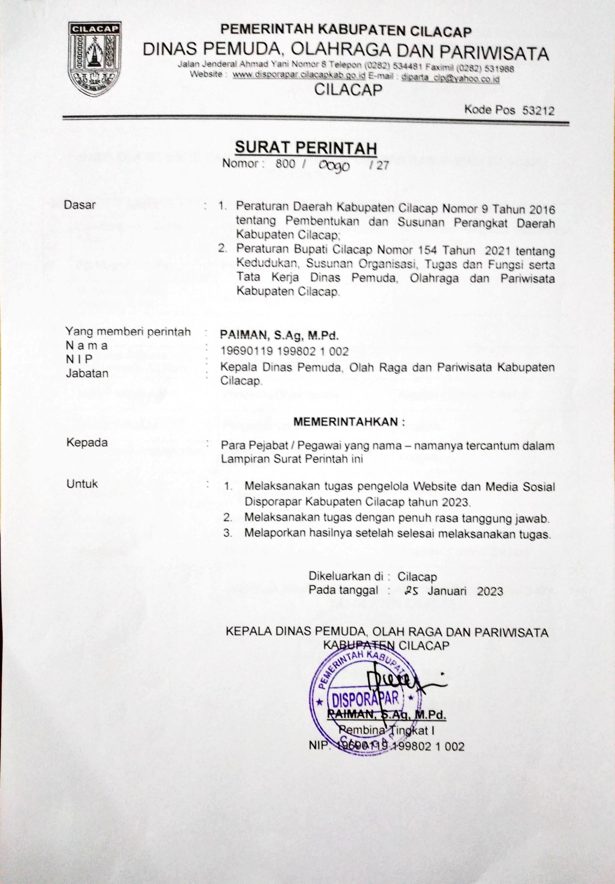

MEMERINTAHKAN

Kepada Para Pejabat/Pegawaiyang nama- namanya tercantum dalam

Lampiran Surat Penintah ini

Untuk 1. Melaksanakantugas pengelola Website dan Media Sosial Disporapar KabupatenCilacap tahun 2023.

* 1. Melaksanakantugas dengan penuh rasa tanggung jawab.
  2. Melaporkan hasilnya setelah selesai melaksanakan tugas.

:

Dikeluarkan di Cilacap

Padatanggal 2s Januari 2023

#### KEPALA DINAS PEMUDA, OLAH RAGA DAN PARIWISATA

KABUPAEN CILACAP

# ABUP

### EMERIN

#### DISPORAPAR;* RAHMAN Au.M.Pd.

Rembina Tingkat

NIP 960eng 99802 1 002

Lampiran Surat Perintah Kepala Dinas

Pemuda, Olahraga dan

Pariwisata Kab. Cilacap

##### Nomor

800/ O0go 127

Tanggal

2S Januari 2023

#### DAFTAR NAMA PETUGAS

PENGELOLA WEBSITE DAN MEDIA SOSIAL DISPORAPAR KABUPATEN CILACAP

TAHUN 2023

##### NO NAMA DINASIALAMATIORGANISASI KETERANGAN

Bambang Aryo Damar,

A.Md.

Pengelola Promosi dan Informasi Koordinator Pengelola Website dan Wisata Media Sosial

2. Egi Nugraha, S.Par. Penyuluh Wisata Anggota

Muhammad Sakti

3.

Prabowo, S.Par.

Analis

ObyekWisata

Anggota

4. Suranto, S.Or. Penyuluh Olahraga Anggota

5. Briliyandi Aliftama

Ardmansyah, S.I.Kom.

Penyuluh Kepemudaan Anggota

Nody Prastyo A.Md. Pengelola Objek Wisata Anggota (Content Creator)

7. Sherly Salsabila Pengadministrasi Umum Anggota

Syahdaniah Sulistyo Nur P, S.Si.

8

Ine Megashintiya

Penyusunan Program Anggaran dan Laporan

Pengelola Informasi

Anggota

Anggota

9.

A.Md.Par

10 Ari Yulianto

Kepariwisataan

Pengadministrasi Umum Anggota

11 Pambaca

Pambaca Anggota (Content Creator)

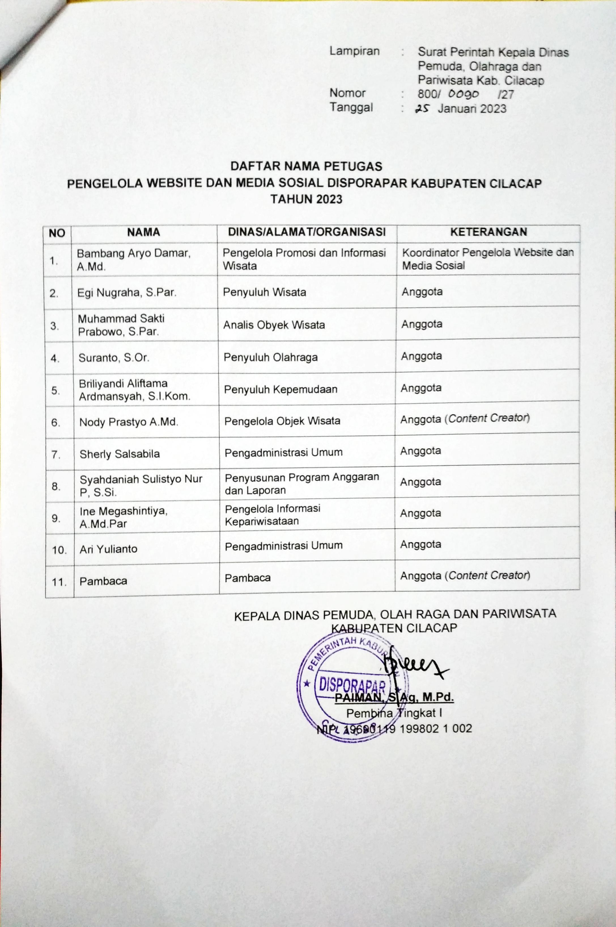

KEPALA DINAS PEMUDA, OLAH RAGA DAN PARIWISATA

KABUPATEN CILACAP

TAHKA&U

PEMERIN

DISPPOARAIRMAAR SAGM.Pd.

Pembiha Jingkat

NR

A96901S 1998021 002